***ほけんだより***

平成　30年　4月　23日

第3号　　豊　松　小　学　校

[](https://ord.yahoo.co.jp/o/image/RV=1/RE=1523430382/RH=b3JkLnlhaG9vLmNvLmpw/RB=/RU=aHR0cDovL2tpZHMud2FucHVnLmNvbS9pbGx1c3QvaWxsdXN0MTU1LnBuZw--/RS=%5eADBCote5H3TTuFVMyCuGOMHlk7QVhI-;_ylt=A2RCMY9tYsxa8W0AiBOU3uV7;_ylu=X3oDMTBiZGdzYWtnBHZ0aWQDanBjMDAz)

のおらせ

**４２６（）　１３：３０～**

★のにていただきます。

のみがきをていねいにしておいてください。

◎をすませていてみよう。をじっくりてみましょう。

★やぐきの（むしやにかかっていないか）

★びやのかみ合わせのをみてもらいます。

１２３４５６・・・　　 →　　えている（の）

ＡＢＣＤＥ　　　　　 →　　えている（どもの）

／（）　　　　 →　　むしになったことがないな

○　　　　　　　　　 →　　むしになったけれどりょうがわっている

×　　　　　　　　　 →　　のえをじゃましている

Ｃ（シー）　　　　　 →　　むし

ＣＯ（シーオー）　 →　　むしになりかけ

ＧＯ（ジーオー）　 →　　になりかけ

[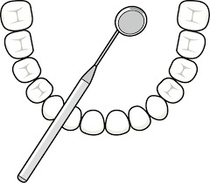](https://ord.yahoo.co.jp/o/image/RV=1/RE=1524013487/RH=b3JkLnlhaG9vLmNvLmpw/RB=/RU=aHR0cHM6Ly9pbGxwb3AuY29tL2ltZ19pbGx1c3Qvc2Nob29sL2hlYWx0aF9hMjgucG5n/RS=%5eADBHJ1C5iHxCbiknSV1mfZjRJueuuA-;_ylt=A2RinFsuSNVa1iYARQuU3uV7;_ylu=X3oDMTBiZGdzYWtnBHZ0aWQDanBjMDAz)

≪について≫

　のについては，にします。りょうのがあったはにさんにってもらいましょう。

　ＣＯ（むしになりかけ）はまだみはありませんが，のです。りょうをおすすめします。

　のののをよく，やのについてりってみましょう。

[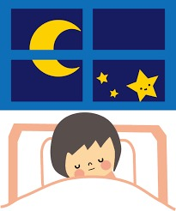](https://ord.yahoo.co.jp/o/image/RV=1/RE=1523588824/RH=b3JkLnlhaG9vLmNvLmpw/RB=/RU=aHR0cDovL2tpZHMud2FucHVnLmNvbS9pbGx1c3QvaWxsdXN0MTI2NC5wbmc-/RS=%5eADBBgU2Y056UgQl6VkhkkD3hwdCyyk-;_ylt=A2RCL6ZXzc5aVWEAEwmU3uV7;_ylu=X3oDMTBiZGdzYWtnBHZ0aWQDanBjMDAz)[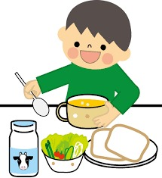](https://ord.yahoo.co.jp/o/image/RV=1/RE=1523588735/RH=b3JkLnlhaG9vLmNvLmpw/RB=/RU=aHR0cDovL2tpZHMud2FucHVnLmNvbS9pbGx1c3QvaWxsdXN0MTM4MS5wbmc-/RS=%5eADB_liO0eItcB.F16kkpNgQTFmr5xM-;_ylt=A2RCMZD_zM5awWEA6hOU3uV7;_ylu=X3oDMTBiZGdzYWtnBHZ0aWQDanBjMDAz)

なを！

　4もに，そろそろがころです。とにのもして，をくずしやすいです。やにならないためのをためにも，ふかしをせずにになど，をしっかりませましょう。

　また，すききらいせずにをとることもです。うがいやをにをしっかりおこなってください。

『ッピータイム』をしています

[](https://ord.yahoo.co.jp/o/image/RV=1/RE=1523430504/RH=b3JkLnlhaG9vLmNvLmpw/RB=/RU=aHR0cDovL2tpZHMud2FucHVnLmNvbS9pbGx1c3QvaWxsdXN0MzE1OC5wbmc-/RS=%5eADBjPni0ROn86CeKzbpOBj.7KNS7qw-;_ylt=A2RCL63nYsxax3YAUkyU3uV7;_ylu=X3oDMTBiZGdzYWtnBHZ0aWQDanBjMDAz)

から，タイム（ロング）があるにあわせて，「ッピータイム」のをいます。もききしていきます。

　のにみがきをおこなっていますが，のこのにはがにあわせてみがきをします。ごとにていねいにをみがけるようなになっているので，を，をみがいています。

　26にはもありますので，ののをよく，のごとく，のをにハッピーになることがです。

**です**

はみがきをすることで，にことがある。○か×か。

[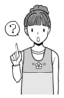](https://school.sedoc.ne.jp/member/modules/myalbum/photo.php?lid=37939&referpage=index)

★は・・・「**×**」です。

　むしはにことはありません。ののためには，をにりょうをすることがです。

**【おうちのかたへ】**

　の・のにつきましては，に「の」にしてします。やがなのみにさせていただきますので，ください。

　にきき，ののちびはのクリアファイルをします。をけりになられましたら，にください。よろしくいたします。